Filmmatinee
Tori & Lokita
Regisseur - Jean-Pierre & Luc Dardenne
Cast - Joely Mbundu, Pablo Schils, Tijmen Govaerts, Charlotte De Bruyne

RECENSIE Knack Focus

Teder maar niet kleverig, wijs maar niet belerend ★★★★
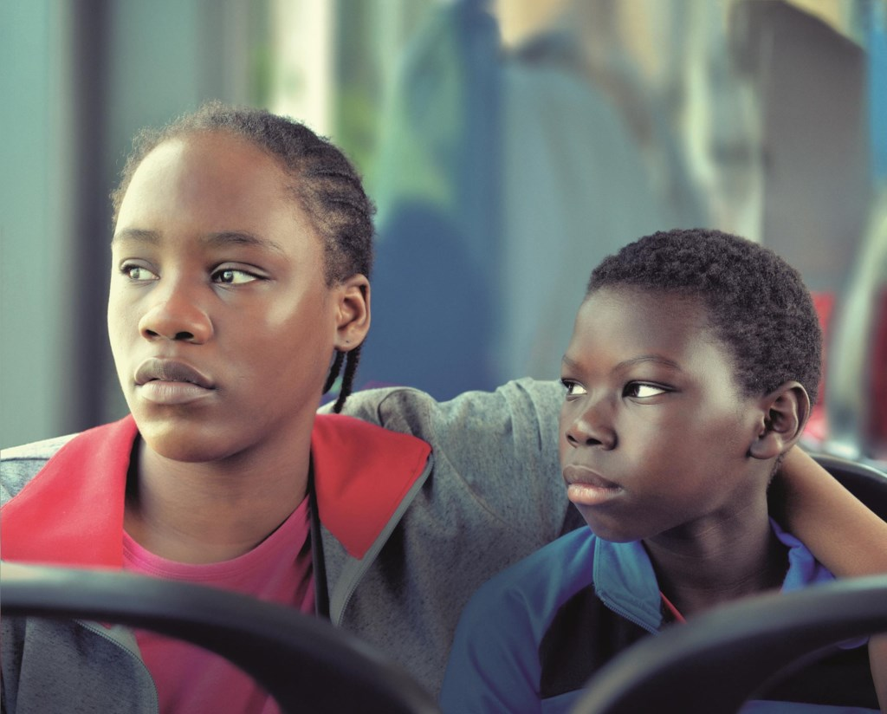
‘Tori et Lokita’ is een compacte, confronterende parabel zonder goedkoop sentiment© National
Met Tori et Lokita springen Belgiës beste regisseurs – Jean-Pierre en Luc Dardenne – in de bres voor minderjarige vluchtelingen. Hartverwarmend, tot het bikkelhard wordt.
Goede wijn behoeft geen krans? Tegeltjeswijsheid, vonden ze in Cannes. Het roemruchte filmfestival verzon een prijs – die voor zijn 75e verjaardag – om Jean-Pierre en Luc Dardenne na al hun Gouden Palmen en andere prijzen toch nog te kunnen bekronen. Het lijkt van het goede te veel. Tot je hun film ziet.
De regisserende Belgische broers sluiten na goede maar ietwat afstandelijke films over een huisarts met schuldgevoelens (La fille inconnue) en een jonge prooi van moslimextremisten (Le jeune Ahmed) weer iets meer aan bij hun doorbraakfilms, bij de urgentie en nijdigheid van Rosetta (1999) en bij de thematiek en het hart van La promesse (1996).
Kijk wat wij als samenleving minderjarige asielzoekers aandoen door niet naar hen om te zien, zo zeggen ze met hun jongste werkstuk Tori et Lokita. Zonder door te drammen en zonder goedkoop sentiment, want dat is hun stijl niet. Hun eigentijdse, compacte, amper anderhalf uur durende parabel spreekt voor zich. Kijk naar Tori uit Benin en Lokita uit Kameroen, twee kinderen naar wie niemand omkijkt tenzij dan Tori naar Lokita en vice versa.
Tori en Lokita klampen zich aan elkaar vast als broer en zus. Met twee ben je niet alleen. Met twee kan de ene de andere beschermen en oppeppen wanneer nodig. En het is vaak nodig in een België dat niet om hen geeft. Voor de helft is de film een hartverwarmende ode aan een krachtige vriendschap en jeugdige geestdrift. De andere helft is bikkelhard. Het contrast tussen die twee kanten is confronterend.
Opgejaagd door mensensmokkelaars die uitbetaald willen worden en door een thuisfront dat op inkomsten rekent en vrezend dat ze na haar achttiende verjaardag het land zal worden uitgezet, krijgt Lokita het almaar benauwder. Om aan dure valse papieren te raken gaat ze in op het louche voorstel van een restaurantuitbater met een drugsplantage.
Het doordachte en dynamische naturalisme waar de broers Dardenne om bekendstaan, houdt de geloofwaardigheid wel in stand maar niet elke plotwending is even plausibel, vooral wanneer dit morele drama op het einde net geen misdaadthriller wordt. De jonge, onervaren hoofdrolspelers Joely Mbundu en Pablo Schils houden het sober.
Vernieuwend zijn de broers al lang niet meer maar moet dat als je goed bent in wat je doet? Als je er zelfs de internationale referentie in bent geworden? Op hun terrein, met hun intellectuele en stilistische rigueur en onsentimentele, niet-paternalistische bekommernis om misdeelden, kansarmen en de genegeerde medemens zijn de Dardennes degelijker dan het Luiks staal van weleer.
Over de relevantie van Tori et Lokita moet je evenmin twijfelen. De voorbije weken de chaos gezien aan het asielloket van het Klein Kasteeltje?
Uit Knack Focus van 07/09/2022

RECENSIE De Standaard ★★★★

Tori et Lokita’ van de Dardennes laat niemand onbewogen
Jean-Pierre (links) en Luc Dardenne (3R) met Joely Mbundu (2L), Pablo Schils (3L), Charlotte De Bruyne (2R) en Tijmen Govaerts (R). Foto: reuters
Met Tori et Lokita spelen Jean-Pierre en Luc Dardenne voor de negende keer mee in competitie. Ze kunnen als eersten ooit voor de derde keer een Gouden Palm winnen, na die voor Rosetta en L’enfant in 1999 en 2005. Maar laten we wel wezen, de Belgische broers doen al lang niet meer mee voor de knikkers. De première in Cannes is nog altijd belangrijk om hun film naar de cinema te krijgen (in zo veel mogelijk landen). En het is interessant om te zien hoe hun films resoneren in zo’n collectie van het allerbeste dat de grote auteurs in hedendaagse film te bieden hebben.
Hun cinema, ooit revolutionair, heeft zo veel invloed gehad op de Europese cinema, dat hun stijl bijna een cliché is geworden. Om daar zelf aan te ontsnappen hebben de Dardennes een decennium geleden hun cinematic universe opengetrokken, door filmsterren in hun stijl te trekken: Cécile de France in Le gamin au vélo, Marion Cotillard in Deux jours, une nuit en Adèle Haenel in La fille inconnue.
Enkele jaren geleden begonnen ze echter aan wat stilaan uitgroeit tot een derde luik in hun oeuvre: ze tackelen hedendaagse hete hangijzers. Met Le jeune Ahmed behandelden ze de radicalisering van een jonge moslim, geïnspireerd op wat er in de jaren 2010 in België gaande was. En nu tonen ze met Tori et Lokita twee jonge mensen die het slachtoffer zijn van het Belgische asielbeleid, dat mensen veroordeelt tot een leven in de illegaliteit.
Natuurlijk, de films van de Dardennes hebben altijd maatschappelijke kwesties als achtergrond. Dit zijn regisseurs die met hun films net tonen hoe individuen opboksen tegen een systeem, en tegen systematische onderdrukking. Meer zelfs: de status als tweederangsburgers van migranten komt in verschillende films naar voren. Le silence de Lorna gaat over een Albanese vrouw die betrokken geraakt in een schijnhuwelijk om de Belgische nationaliteit te bekomen. In La fille inconnue draait het drama om het schuldgevoel van een dokter die hulp heeft geweigerd aan een Afrikaanse vrouw.
Maar Tori et Lokita is toch een explicietere aanpak. Dat komt met het nadeel dat de Dardennes iets verliezen van hun subtiliteit, met name in dialogen die wel erg nadrukkelijk uitleggen. Maar ik was desalniettemin geraakt door dit verhaal over een jonge Afrikaanse vrouw en een minderjarige jongetje.
Lokita krijgt geen papieren, hoe hard ze zich ook probeert te houden aan de leugen dat Tori haar broertje is. Gedwongen tot een leven in de illegaliteit belanden ze ook in de illegale arbeidsmarkt: de drugshandel. Misschien heeft zij ooit gedroomd in België een paradijs te vinden. Waar ze nu is beland, lijkt het voorgeborchte van de hel.
Te midden daarvan houden de twee zich staande door zich vast te klampen aan elkaar, met een liefde die zo schattig is dat geen mens er onbewogen bij blijft. Hij is, of de ambtenaar van de DVZ dat nu wil of niet, haar broertje.

24/05/2022 door Jeroen Struys

Volgende Filmmatinees

Do 17 november – 15u – Competencia Oficial

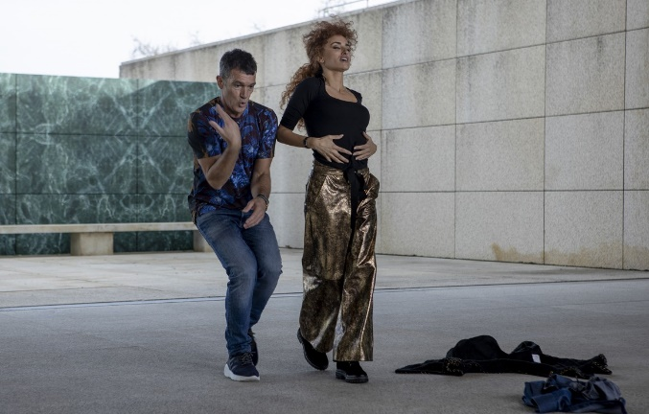

In een poging zijn leven meer betekenis te geven en een stempel op de geschiedenis te drukken, begint een rijke zakenman aan een nieuw project: hij wil een film maken. Hiervoor huurt hij de besten in: een gerenommeerde filmmaker en twee beroemde acteurs. Hun talent is groot, hun ego’s nog groter

"Antonio Banderas, Penélope Cruz en Oscar Martínez geven een masterclass acteren in deze hilarische komedie over acteurs en hun ego’s."

★★★★ - De Standaard

Do 15 december – 15u Belfast

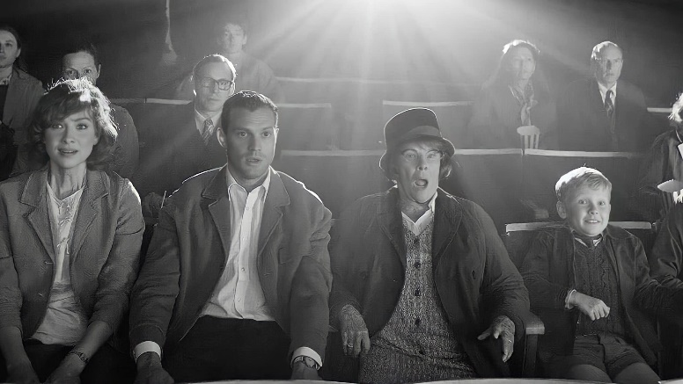

Semi-autobiografisch epos van regisseur Kenneth Branagh over hoe een hecht gezin uit de arbeidersklasse tijdens de tumultueuze jaren ‘60 betrokken raakt bij de ongeregeldheden in de Noord-Ierse hoofdstad. Winnaar van de Oscar voor Beste Originele Scenario.

"Een beeldschone film die zo levendig is dat hij voor zeven Oscars werd genomineerd." - ★★★★ Knack Focus
Meer info & tickets: www.ccbelgica.be – info@ccbelgica.be – 052.20.26.26

